**Министерство науки и высшего образования Российской Федерации Федеральное государственное бюджетное образовательное учреждение высшего образования**

**«Московский государственный технический университет имени Н.Э. Баумана**

**(национальный исследовательский университет)» (МГТУ им. Н.Э. Баумана)**

Факультет «Информатика и системы управления»

Кафедра «Программное обеспечение ЭВМ и информационные технологии»

**ОТЧЁТ ПО ЛАБОРАТОРНОЙ РАБОТЕ №3**

**«Полупроводниковые диоды (часть 1)»**

**по курсу «Основы электроники»**

Студент: Талышева Олеся Николаевна

Группа: ИУ7-35Б

Студент

Талышева О. Н.

*подпись, дата*

Преподаватель Оглоблин Д. И.

*подпись, дата*

Оценка

*2023 г*

**Оглавление**

Сокращения терминов, аббревиатуры**3**

Цель практикума**3**

Номер варианта задания **3**

Эксперимент 1**4**

Эксперимент 2**10**

Эксперимент 3**12**

Эксперимент 4**16**

СОКРАЩЕНИЯ ТЕРМИНОВ, АББРЕВИАТУРЫ:

* ВАХ — вольтамперная характеристика;
* ГТИ — генератор тактовых импульсов;
* MSxx — программная среда NI Multisim 10 или 12 версии;
* MCxx — программная среда Multisim версии 7, 9 или 10;

ЦЕЛЬ ПРАКТИКУМА:

Получение и исследование статических и динамических характеристик германиевого и кремниевого полупроводниковых диодов с целью определение по ним параметров модели полупроводниковых диодов, размещения моделей в базе данных программ схемотехнического анализа. Приобретение навыков расчета моделей полупроводниковых приборов в программах Multisim и Mathcad по данным, полученным в экспериментальных исследованиях, а также включение модели в базу компонентов.

НОМЕР ВАРИАНТА ЗАДАНИЯ:

* Variant 125

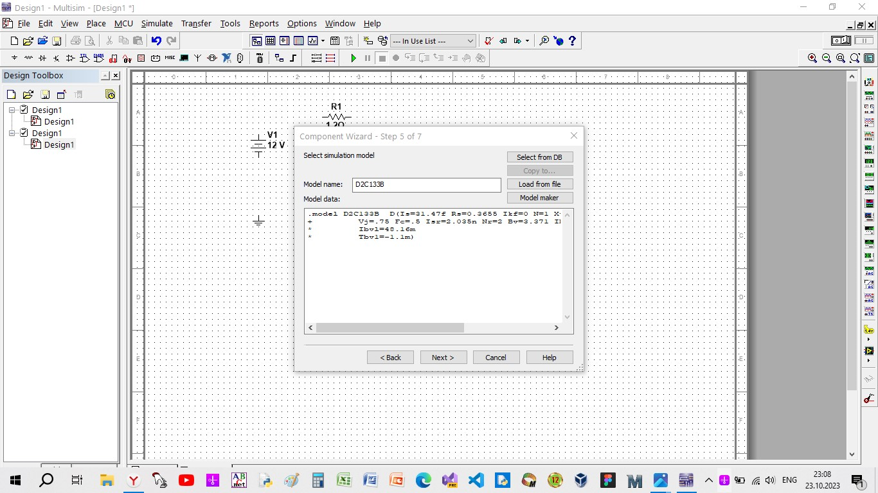

ЭКСПЕРИМЕНТ 1

Внесём в пользовательскую базу данных программы MULTISIM полупроводниковый диод в соответствии с вариантом 125:



Эксперимент 7

Для управления базами данных в Multisim используется менеджер баз данных, доступ к которому осуществляется через пункты меню Tools\Database\Database Manager. В диалоговом окне Database Manager перейти на закладку Family, в поле Family Tree выбрать User Database. Щелкнуть по экранной кнопке Add Family после чего отобразится диалоговое окно New Family Name, в котором можно указать имя нового семейства, где в будущем будут размещаться добавленные компоненты. Здесь же необходимо указать схемное обозначение элемента в окне Component RefDes – D (диод).

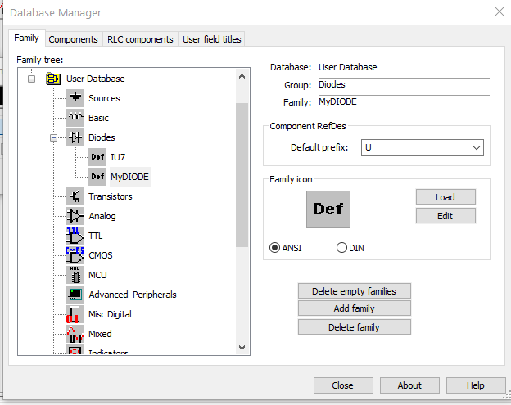

Далее, 1. Запустить мастер создания компонента – TOOLS/Component Wizard, который «по шагам» поможет ввести компонент в созданную базу данных.

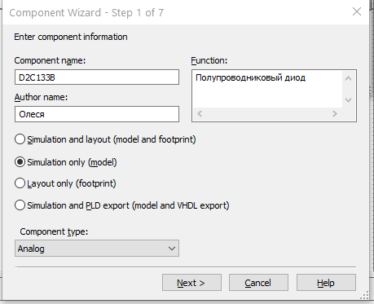

2. После нажатия экранной кнопки Next появляется диалоговое окно, соответствующее второму шагу – здесь вводится информация о том, сколько выводов имеет компонент и какое исполнение компонента (один компонент или сборка компонентов):

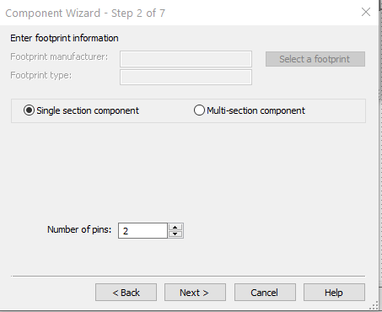

3. Третий шаг по созданию компонента – это определение его графического представления на принципиальной схеме:

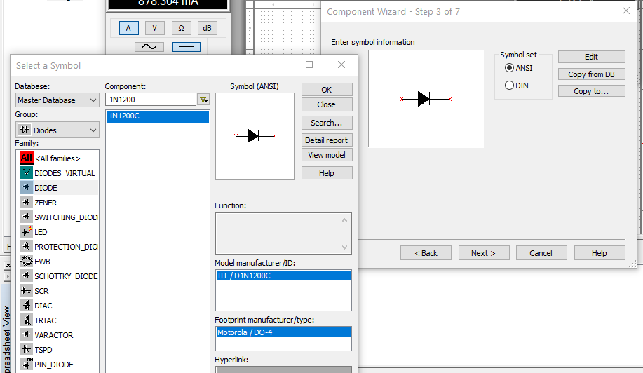

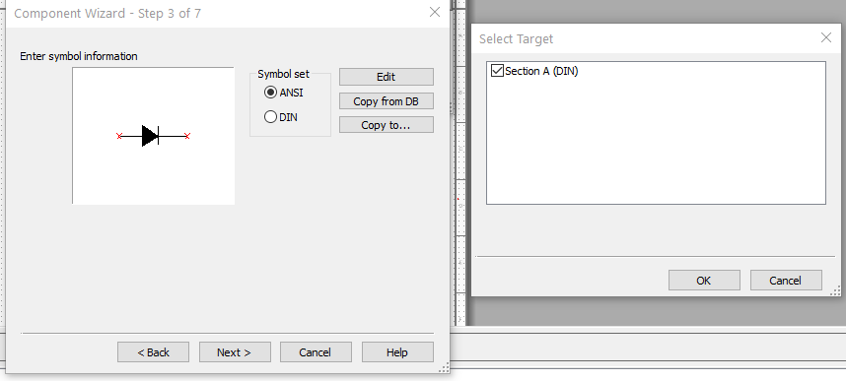

4. Четвёртый шаг – это определение параметров контактов компонента.

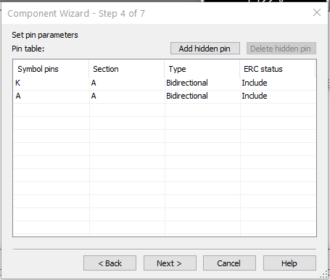

5. Следующий шаг - пятый, предполагает введение данных об электрической модели компонента.

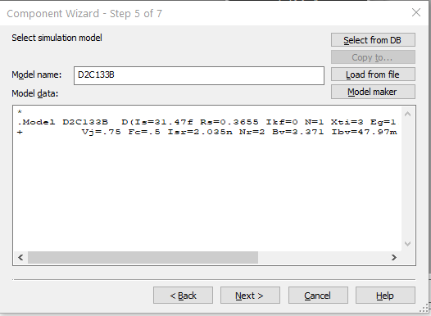

6. На шестом шаге устанавливается связь между информационным символом (условным изображением) и электрической моделью.

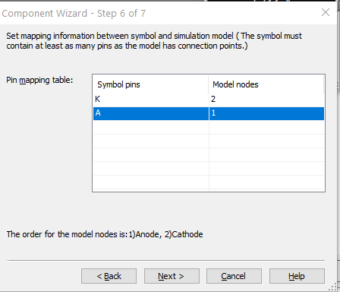

7. На седьмом шаге осуществляется внесение подготовленного компонента в базу Multisim.

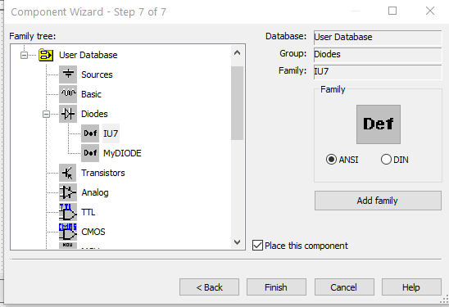

В результате проведённых операций в User database появится новый элемент – полупроводниковый диод D777I.

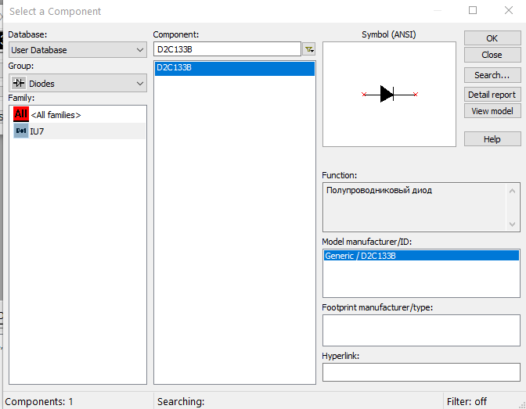

ЭКСПЕРИМЕНТ 2: ИССЛЕДОВАНИЕ ВАХ ПОЛУПРОВОДНИКОВЫХ ДИОДОВ С ИСПОЛЬЗОВАНИЕМ МУЛЬТИМЕТРОВ

1. Для заданного варианта диода собрали стенд моделирования, зафиксировали результат измерений тока и напряжения мультиметрами и сняли таблицу измерений тока через диод в зависимости напряжения на диоде.
2. прямая ветвь

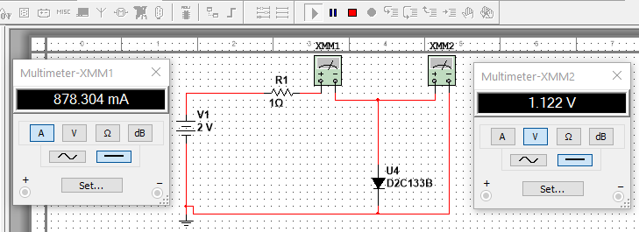

1. обратная ветвь

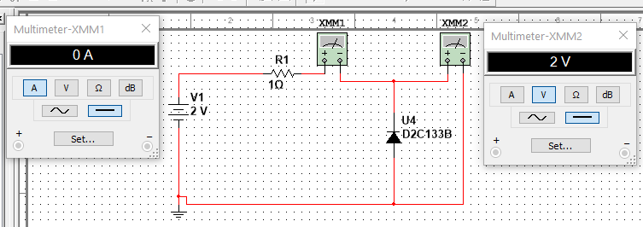

1. По результатам измерения построили и представили в отчете графики для прямой и обратной ветви ВАХ своего варианта диода и сохранили результаты измерений в файле, указав путь.
2. прямая ветвь

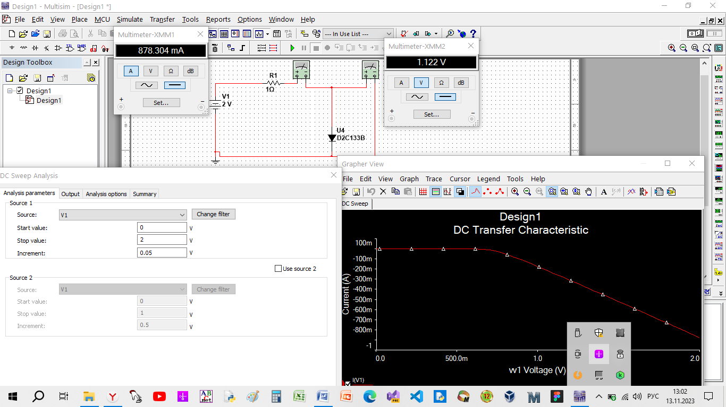

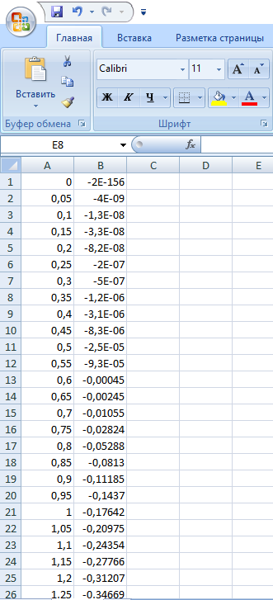

1. обратная ветвь

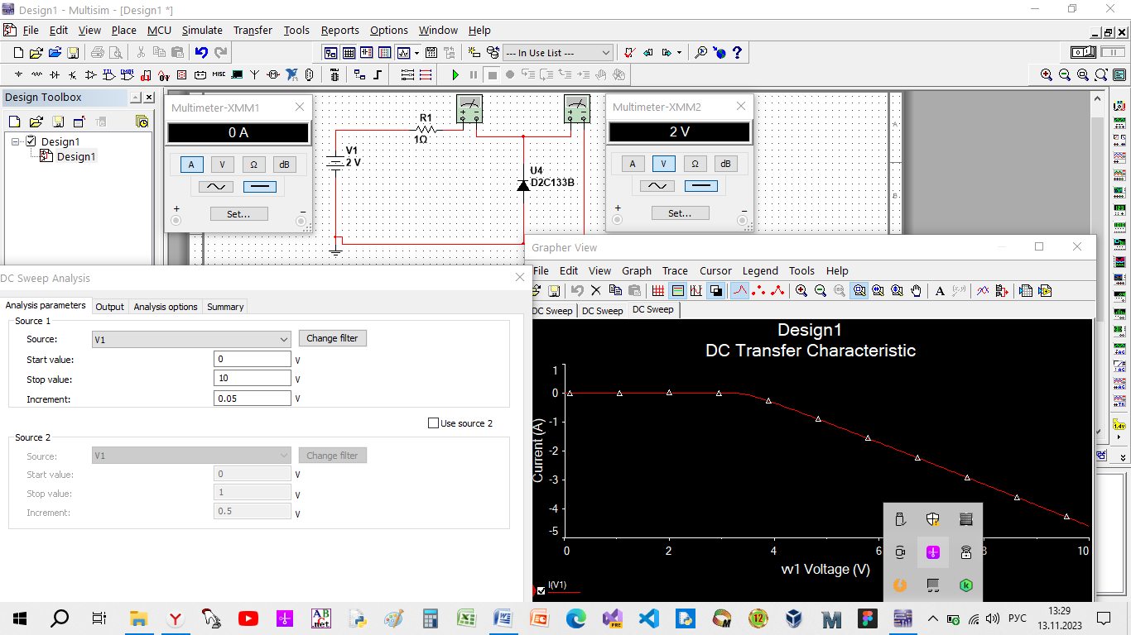

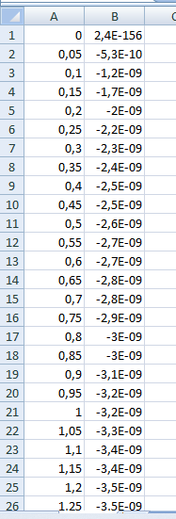

ЭКСПЕРИМЕНТ 3. ИССЛЕДОВАНИЕ ВАХ ПОЛУПРОВОДНИКОВЫХ ДИОДОВ С ИСПОЛЬЗОВАНИЕМ ОСЦИЛЛОГРАФА И ГЕНЕРАТОРА

Осциллограф (приложение 4 стр. 42), как прибор с очень высоким входным сопротивлением более 10Мом, прекрасно подходит для любых измерений.

1. Смоделировали схему:

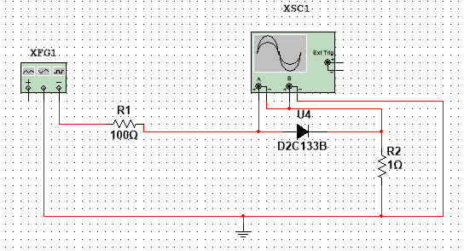

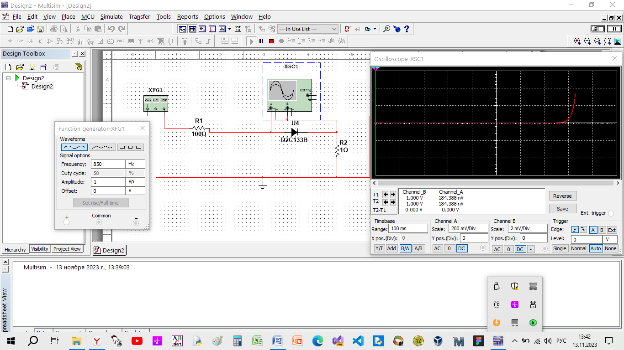

1. Получили ВАХ на экране осциллографа, запустили Grapher View, используя кнопку Grapher на панели инструментов, в окне Grapher View сформировали выходной текстовый файл с данными расчёта:

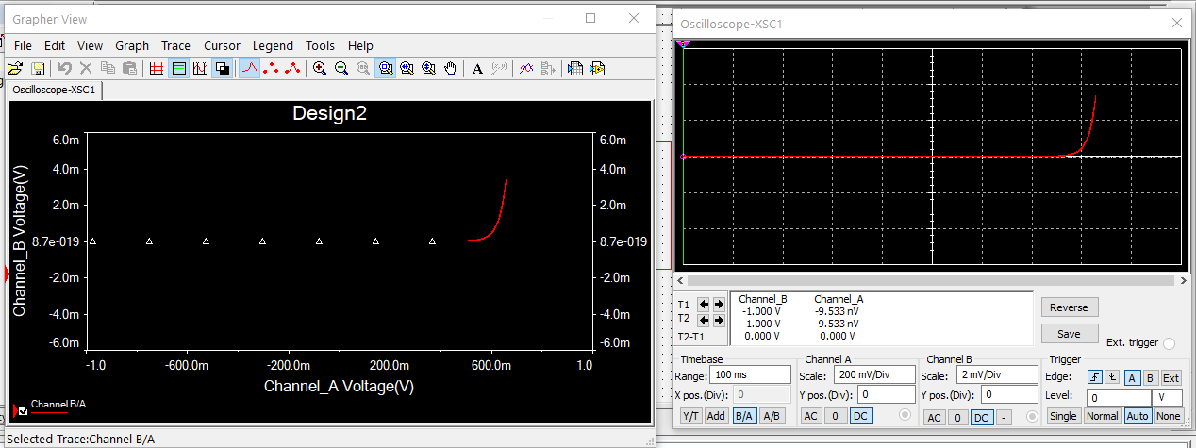

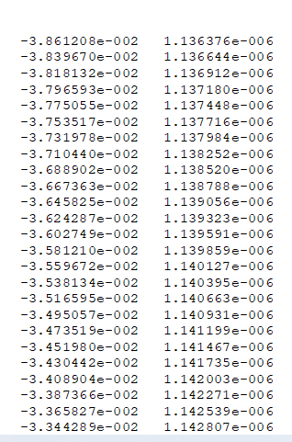

1. Использовали этот файл для передачи данных в MathCAD. Построили ВАХ в программе MCAD и рассчитали параметры модели (IS, Rb, n, Ft) методом Given Minerr:

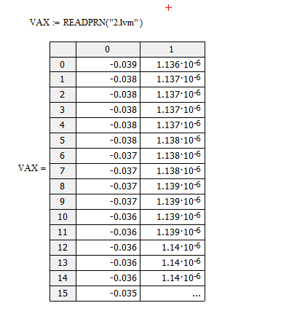

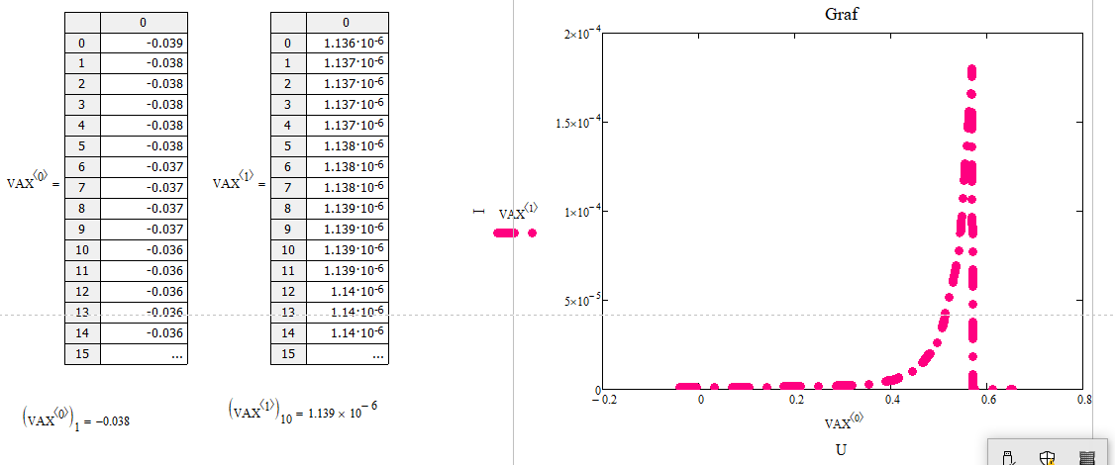

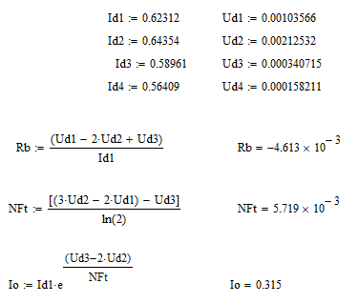

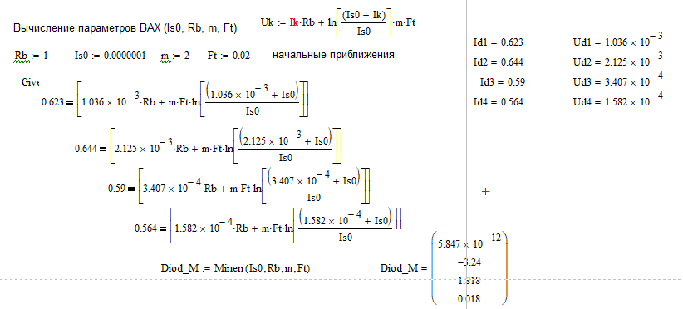

ЭКСПЕРИМЕНТ 4. ИССЛЕДОВАНИЕ ВЫПРЯМИТЕЛЬНЫХ СВОЙСТВ ДИОДА ПРИ ПОМОЩИ ОСЦИЛЛОГРАФА

1. Настроили осциллограф на измерение временной развертки сигнала генератора (клавиша Y/T): частота генератора 1 кГц, амплитуда 10В.

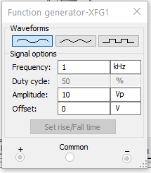

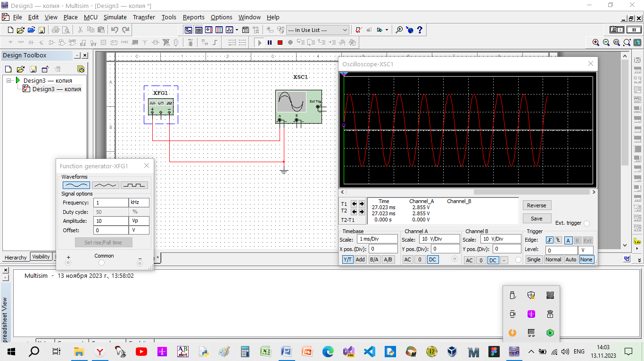

2. Собрали схему со своим диодом. Видно, что обратное напряжение не изменилось – диод имеет большое обратное сопротивление. Прямое напряжение на выбранном диоде 12 не превышает 642 мВ (канал А, диод полностью открыт).

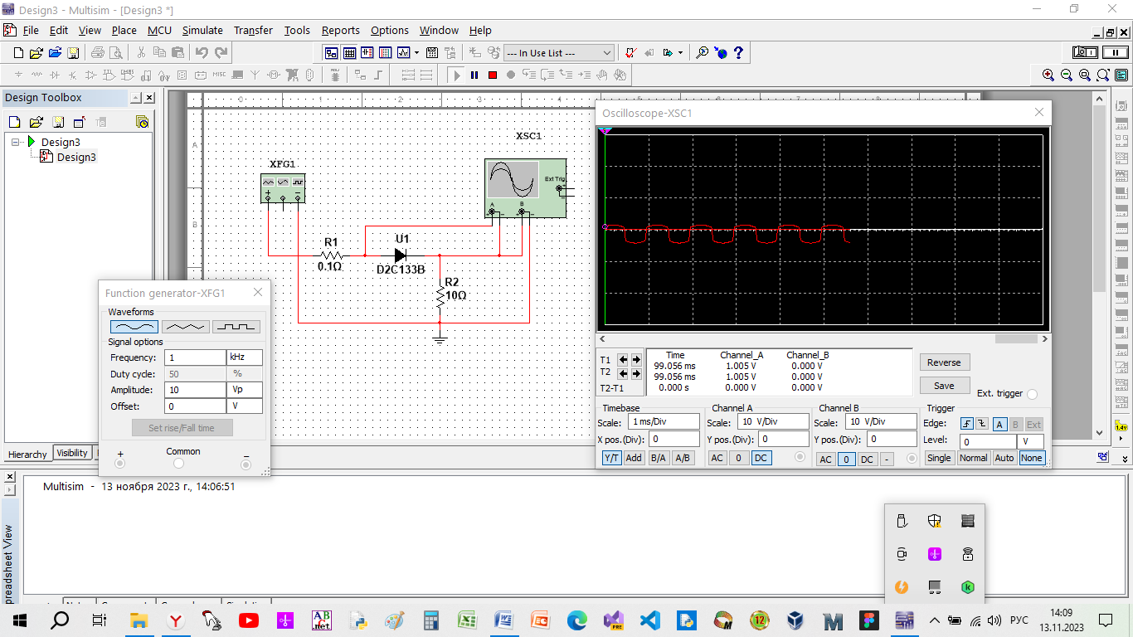

В нагрузку проходит прямая волна тока и создает напряжение на нагрузочном резисторе.

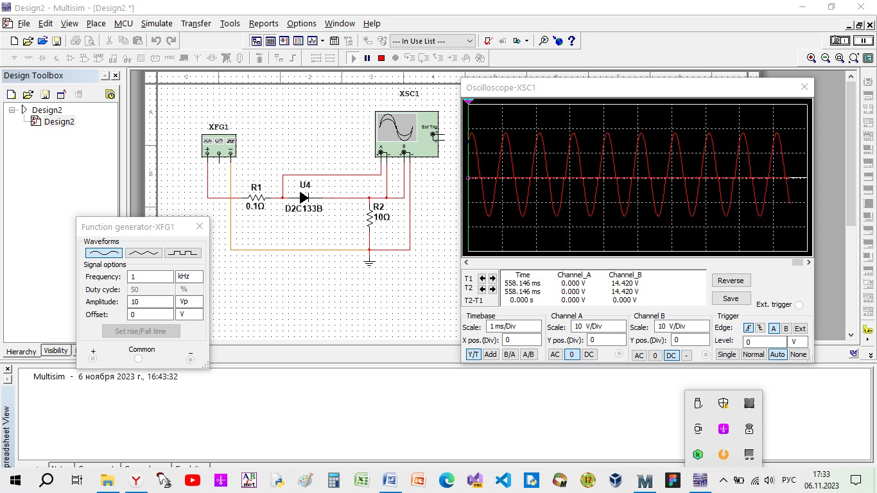

Если параллельно нагрузочному резистору поставить накопительный конденсатор, среднее напряжение вырастет, как и полагается, в корень из 2 раз (10*21/2 ~=14.7) – , канал В. Получился однополупериодный выпрямитель.

